Стандарт породы WKU 2.22
Леонбергер (Leonberger)
Страна происхождения - Германия
Классификация WKU - 2 группа, рабочие собаки
Предназначение - сторожевая, поисково-спасательная собака, собака-компаньон.
Дата последних дополнений и изменений стандарта - 12.02.2017
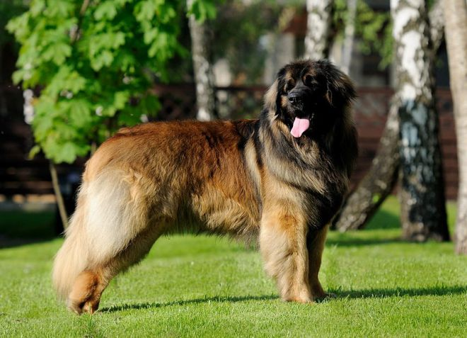
История породы. В Германии, у подножия холмов в Швабии расположился небольшой городок под названием Леонберг. В переводе с немецкого леонберг переводится, как «город льва». Отсюда и название породы, которое можно перевести, как «горный лев», что полностью соответствует его внешности. В середине 30-х годов 19 века один известный селекционер-кинолог Генрих Эссиг, который по совместительству являлся членом городского совета, принял решение создать живой символ города, который бы олицетворял всю его мощь и благородство, а также был бы под стать гордому названию «Леонберг». То есть обязательным и первым условием была схожесть собаки со львом.
ОБЩИЙ ВИД. Леонбергер - очень большая, сильная, мускулистая, но при этом элегантная собака с гармоничным сложением, уверенным спокойствием и очень живым темпераментом. Кобели отличаются особой мощью и силой. Высота в холке относится к длине туловища как 9 к 10 - глубина груди составляет приблизительно 50% от высоты в холке.
ПОВЕДЕНИЕ/ ТЕМПЕРАМЕНТ. Будучи семейной собакой, леонбергер представляет собой настоящего друга, которого хозяева без труда могут повсюду возить с собой. Леонбергер славится особой любовью и доброжелательностью по отношению к детям. Не робок, но и не агрессивен. Как собака-компаньон он в любых жизненных ситуациях отличается очарованием, послушанием и храбростью. Следующие качества должны обязательно присутствовать в характере леонбергера - уверенность и абсолютное самообладание, умеренность темперамента (включая игривость), готовность к подчинению, обучаемость, хорошая память, невосприимчивость к шуму.
ГОЛОВА. В целом глубина головы больше ее ширины. По длине скорее вытянутая, чем компактная. Отношение морды к черепу составляет примерно 1:1. Кожный покров плотно прилегает по всему периметру головы, без складок.
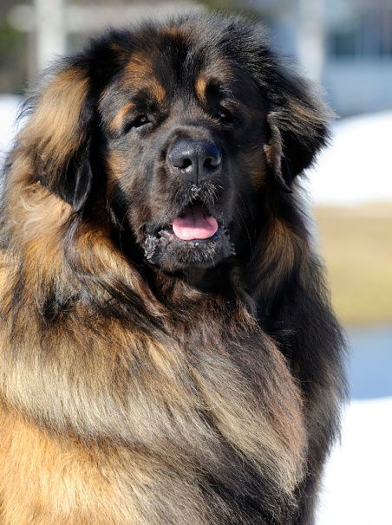
ЧЕРЕПНАЯ ЧАСТЬ. При взгляде сбоку и спереди слегка куполообразный, пропорционален размеру корпуса и конечностей - мощный, но не тяжелый. Затылочная часть головы производит впечатление чуть более широкой (но незначительно), чем передняя часть у глаз.
Стоп - четко обозначенный, но умеренно выраженный.
ЛИЦЕВАЯ ЧАСТЬ. Мочка носа черная.
Морда - достаточно длинная, не заостренная. Спинка носа равномерно широкая, не прогнутая, скорее слегка выпуклая ("бараний нос").
Губы - плотно прилегающие, черные, углы губ сомкнутые.
Недостатки. Легкая, узкая голова, сглаженный или резко выраженный стоп, резко вздернутая или резко опущенная морда. Сырые губы.
Зубы - крепкие челюсти с полным, равномерным ножницеобразным прикусом, при котором верхний ряд зубов без зазора заходит на нижние зубы, постав зубов в форме квадрата, зубы в комплекте (допускается отсутствие М3).
Недостатки. Мелкие зубы, желтый налет.
Глаза - от светло - карих до карих максимально темного оттенка, среднего размера, овальные, посажены не глубоко, но и не выпукло, не узко, но и не слишком далеко друг от друга, веки плотно прилегающие, без видимой конъюнктивы, белки глаз (видимая часть кориума) без покраснений.
Недостатки. Круглые, выпуклые глаза, сырые веки.
Уши - высоко посаженные, не откинутые, свисающие, прилегающие к голове, среднего размера, мясистые.
Недостатки. Крупные, низко посаженные уши, не плотно прилегающие к голове.
ШЕЯ - плавно переходящая в холку, скорее растянутая, чем компактная, без подгрудка или подвеса.
Недостатки. Короткая, загруженная шея.
КОРПУС.
Холка выраженная, особенно у кобелей. Спина крепкая, прямая, широкая. Поясница широкая, крепкая, мускулистая. Круп широкий, относительно длинный, мягко округлый, плавно переходящий в основание хвоста, ни в коем случае не вздернутый.
Грудь широкая, глубокая, достающая до локтей, не бочкообразная, скорее овальная.
Линия низа и живот - слегка подтянут.
Недостатки. Мягкая, слабая спина, выпрямленная или горбатая поясница, узкий резко скошенный круп. Мелкая, узкая грудь.
ХВОСТ - очень пушистый, в стойке прямо свисающий, в движении лишь слегка изогнутый, не заворачивается выше линии спины.
Недостатки. Поднятый выше линии спины хвост.
КОНЕЧНОСТИ очень крепкие, особенно у кобелей.
ПЕРЕДНИЕ КОНЕЧНОСТИ - прямые, параллельные.
Плечи/ лопатки длинные, косо поставленные, образующие при сочленении не слишком тупой угол, мускулистые. Локти прилегают к корпусу. Пясти сильные, крепкие, при взгляде спереди прямые, при взгляде сбоку почти вертикальные.
Передние лапы прямые, округлые, собранные со сводчатыми пальцами и черными подушечками.
Недостатки. Короткая, не достаточно обмускулинная лопатка, свободные локти, слабые наклонные пясти, распущенные лапы.
ЗАДНИЕ КОНЕЧНОСТИ - при взгляде сзади параллельные, не узкого постава. Скакательные суставы и лапы не вывернуты ни внутрь, ни наружу. Таз наклонный. Бедра достаточно длинные, косо поставленные, с сильной мускулатурой. Бедра и голени образуют четкий угол. Скакательные суставы крепкие, с четким углом между голенью и плюсной.
Недостатки. Сближение скакательных суставов, слабо выраженный угол скакательных суставов, короткое бедро, не достаточно развита мускулатура.
Задние лапы прямого постава, чуть удлиненные, со сводчатыми пальцами и черными подушечками.
ДВИЖЕНИЯ. Движения размашистые, равномерные на всех аллюрах, с большим выбросом конечностей вперед и сильным толчком. При взгляде спереди и сзади конечности во время шага или рыси движутся прямолинейно.
Недостатки. Не достаточно свободные движения, короткий шаг.
ШЕРСТНЫЙ ПОКРОВ.
ВОЛОСЯНОЙ ПОКРОВ - структура волоса от средней мягкости до грубой, волос достаточно длинный, плотно прилегающий, без проборов, с подшерстком, волос подшерстка густой, но прозрачный (открывающий линии корпуса). Волос прямой, допускается незначительная волна. На шее и груди (особенно у кобелей) волос образует воротник. На передних и задних конечностях присутствуют очесы.
Недостатки. Отсутствие украшающего волоса, слабо развитый подшерсток.
ОКРАС. Львиный желтый, рыжий, рыжевато-коричневый, песочный (бледно-желтый, кремовый), а также все комбинации этих окрасов, всегда с черной маской. Волос может быть на конце черным, но черный тон в качестве основного окраса собаки недопустим. Осветление основного окраса кончика хвоста, воротника, очесов передних и задних конечностей не должно быть явным, нарушающим гармоничную сочетаемость с основным окрасом. Допускается наличие небольшого белого пятна или узкой проточины на груди, а также белых волос на пальцах.
Недостатки. Большое белое пятно на груди.
РАЗМЕРЫ.
Высота в холке - у кобелей: 72 - 80 см ,у сук: 65 - 75 см.
Вес – у кобелей – 47- 67 кг ,у сук – 37-45 кг.

ДИСКВАЛИФИЦИРУЮЩИЕ ПОРОКИ
Трусость, агрессивность.
Мочка носа коричневого окраса.
Недостаток пигментации на губах.
Отсутствие зубов (за исключением М3). Недокус, перекус или другие дефекты прикуса. Перекос челюсти.
Глаза не карего оттенка. Разноглазие.
Хвост, завернутый в кольцо, чрезмерно высоко закрученный хвост.
Коричневые подушечки.
Кудрявый или закрученный волос.
Нестандартные окрасы (коричневый с коричневой мочкой носа и коричневыми подушечками, черный с подпалом серебристый, окрас дичи).
Полное отсутствие маски.
Явное несоответствие полового типа.
Чрезмерное присутствие белого тона, белое пятно на груди размером больше ладони, белый окрас на других участках корпуса собаки.
Иноходь, тяжелые скованные движения.
Примечание: Кобели должны иметь два нормально развитых семенника, полностью опущенных в мошонку.

